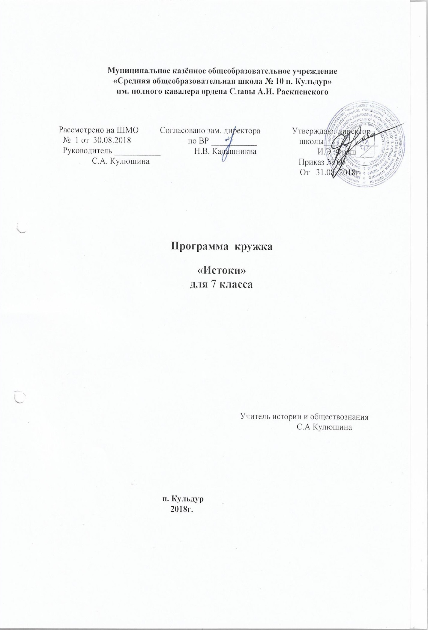

Планируемые результаты.
Личностные результаты:
-ориентация в нравственном содержании и смысле как собственных поступков, так и поступков окружающих людей;
- знание основных моральных норм и ориентация на их выполнение;
- развитие этических чувств — стыда, вины, совести как регуляторов морального поведения;
- эмпатия как понимание чувств других людей и сопереживание им;
- освоение гуманистических традиций и ценностей современного общества;
- осмысление духовно-нравственного опыта предшествующих поколений, способность к определению своей позиции и ответственному поведению в современном обществе;
- воспитание российской гражданской идентичности, патриотизма, любви и уважения к отечеству, чувства гордости за свою Родину, за историческое прошлое многонационального народа России;
- осознание обучающимися своей этнической принадлежности, знание культуры своего народа и своего края в контексте общемирового культурного наследия;
- усвоение традиционных ценностей многонационального российского общества, духовно-нравственных традиций и ценностей современной цивилизации, уважение прав и свобод человека;
- понимание культурного многообразия мира; уважение к культуре своего и других народов, толерантность как норма осознанного и доброжелательного отношения к другому человеку, его мнению, мировоззрению, культуре, языку, вере, гражданской позиции, к истории, культуре, религии, традициям, языкам, ценностям народов России и мира.
Метапредметные результаты:
- адекватно использовать коммуникативные, прежде всего речевые, средства для решения различных коммуникативных задач, строить монологическое высказывание, владеть диалогической формой коммуникации;
- допускать возможность существования у людей различных точек зрения, в том числе не совпадающих с его собственной, и ориентироваться на позицию партнёра в общении и взаимодействии;
- учитывать разные мнения и стремиться к координации различных позиций в сотрудничестве;
- формулировать собственное мнение и позицию;
- договариваться и приходить к общему решению в совместной деятельности, в том числе в ситуации столкновения интересов;
- способность сознательно организовывать и регулировать свою деятельность - внеурочную, общественную и др.;
- овладение умениями работать с внешкольной информацией (анализировать и обобщать факты, формулировать и обосновывать выводы и т.д.), использовать современные источники информации, в том числе материалы на электронных носителях;
- способность решать творческие задачи, представлять результаты своей деятельности в различных формах (сообщение, эссе, презентация, реферат и др.);
- готовность к сотрудничеству с соучениками, коллективной работе, освоение основ межкультурного взаимодействия в школе и социальном окружении и др.;
- активное применение знаний и приобретённых умений, освоенных в школе, в повседневной жизни и продуктивное взаимодействие с другими людьми в профессиональной сфере и социуме.
Предметные результаты:
- овладение православными представлениями и понятиями об обществе, о российском народе и его культуре; о семье, о христианском образе жизни человека;
- формирование православной картины мира при знакомстве детей с миром природы.
- овладение целостными представлениями об историческом пути человечества как необходимой основы для миропонимания и познания современного общества, истории собственной страны;
- осуществление воспитательного процесса сообразно духовным ценностям отечественной истории и культуры;
- возвращение системы духовно-нравственных ценностей и национальных традиций в современную школу;
- способность применять понятийный аппарат духовно-нравственных потенциала для раскрытия сущности и значения событий и явлений прошлого и современности;
- умения изучать и систематизировать информацию из различных исторических и современных источников, раскрывая её социальную принадлежность и познавательную ценность;
- расширение опыта оценочной деятельности на основе осмысления жизни и деяний личностей и народов в истории своей страны и человечества в целом;
- готовность применять знания для выявления и сохранения исторических и культурных памятников своей страны и мира;
- формирование уважительного отношения к истории своего Отечества как единого и неделимого многонационального государства; развитие у обучающихся стремления внести свой вклад в решение глобальных проблем, стоящих перед Россией и человечеством;
- формирование важнейших культурно-исторических ориентиров общества, его важнейших духовно-нравственных ценностей и общественных идей: гражданственности и патриотизма, гуманистических и демократических ценностей, мира и взаимопонимания между людьми; усвоение базовых национальных ценностей и идеалов;
- формирование знаний основных мировых религий;
- воспитание толерантного отношения к людям разных конфессий.
Виды и формы деятельности:
- Беседы.
- Сообщения.
- Презентации.
- Экскурсии.
- Работа с историческими источниками и документам.
Тематическое планирование.
№/№ | Содержание | Часы
1. | Моя малая Родина. | 3
2. | Святая русская земля. | 6
3. | Монастыри как центры образования | 4
4. | Монастыри и Лавры как места паломничеств. | 5
5. | Рождество Христово. | 12
6. | В жизни всегда есть место подвигу. | 3
7. | Православная Пасха.. | 12
8. | Образы Русских богатырей как защитников русской земли | 4
9. | Икона как святыня. | 5
10. | Православные храмы ЕАО. | 4
11. | История православия в Кульдуре. | 12

Содержание программы.
- Раздел 1. Моя малая Родина.
Где мы живем? Какое место занимаем в жизни страны. Чем мы можем гордиться. Особенности нашей области, поселка.
- Святая русская земля. Православие на Руси. Образы Святых в русской истории. Сергий радонежский, Серафим Саровский Святой Лука. Их жизнедеятельность, святые места, связанные с их именами.
- Монастыри как центры образования. Монахи - первые образованные люди на Руси. Монастырские библиотеки. Перевод и переписка книг. Церковно-приходские школы. История их возникновения. Значение церковно-приходских школ для страны.
- Монастыри и Лавры как места паломничеств. Паломничество. Его отличие от туризма. Отличие Лавры от монастыря. Знамение Лавры и монастыри страны. Лавра святого Александра Невского, Троице-Сергиева Лавра. Новодевичий монастырь.
- Рождество Христово. История праздника. Как готовиться к празднику. Праздничная служба.
- В жизни всегда есть место подвигу. Подвиг духовный.
Самопожертвование. Служба Отечеству и людям. Подвижничество, его значение.
- Православная Пасха. Что такое Пасха? Главный духовный смысл Пасхи. Как готовиться к празднику. Куличи, крашенки, как обязательные атрибуты праздника. Праздничная служба.
- Образы Русских богатырей как защитников русской земли. Кто такие богатыри. Основное Занятие русских богатырей. Образы русских богатырей в русских народных сказках, былинах, в образах русских художников. Илья Муромец как былинный герой и исторический персонаж.
- Икона как святыня. Что такое икона. Смысл и значение икон. Чудотворные иконы. Особо почитаемые иконы: Казанская, Владимирская, Иверская, Донская.
- Православные храмы ЕАО. Сколько храмов в области. Даты их основания. Месторасположение храмов. В честь какого Святого освещены. В чем особенность каждого храма.
- История православия в Кульдуре. История прихода Рождества Пресвятой Богородицы. Новый храм в поселке. Воскресная школа.
Календарно-тематическое планирование.
№ | Содержание | Часы | По плану |  | По факту
 | Моя малая Родина. | 3
1 | Где мы живем? Какое место занимаем в жизни страны. | 1 | 3.09
2 | Чем мы можем гордиться. | 1 | 8.09
3 | Особенности нашей области, поселка. |  | 9.09
 | Святая русская земля. | 6
4 | Православие на Руси. | 1 | 15.09
5 | Образы Святых в русской истории. | 1 | 16.09
6 | Сергий Радонежский, Жизнеописание. | 1 | 22.09
7 | Серафим Саровский | 1 | 23.09
8 | Святой Лука | 1 | 29.09
9 | Святые места. | 1 | 30.09
 | Монастыри как центры образования. | 4
10 | Монахи - первые образованные люди на Руси. | 1 | 6.10
11 | Монастырские библиотеки. Перевод и переписка книг. | 1 | 7.10
12 | Церковно-приходские школы. История их возникновения. Значение церковно-приходских школ для страны. | 1 | 13.10
13 | Образование в твоей жизни. | 1 | 14.10
 | Монастыри и Лавры как места паломничеств. | 5
14 | Паломничество. Его отличие от туризма. | 1 | 20.10
15 | Отличие Лавры от монастыря. | 1 | 21.10
16 | Знамение Лавры и монастыри страны. | 1 | 27.10
17 | Лавра святого Александра Невского, Троице-Сергиева Лавра. | 1 | 28.10
18 | Новодевичий монастырь. Женский монастырь в Раздольном. | 1 | 10.11
 | Рождество Христово. | 12
19 | История праздника. | 1 | 11.11
20 | Рождественская викторина. | 1 | 17.11
21-28 | Готовимся к празднику. (Спектакль, конкурс открыток). | 8 | 18.11-16.12
29 | Праздничная служба. | 2 | 7-8.01
30 | В жизни всегда есть место подвигу | 3 | 12-13.01
31 | Подвиг духовный. Самопожертвование. | 1 | 19.01
32 | Подвижничество, его значение. | 1 | 20.01
33 | Благо творить. | 1 | 26.01
 | Православная Пасха. | 12
34 | Что такое Пасха? Главный духовный смысл Пасхи. | 1 | 27.01
35-36 | Как готовиться к празднику. Куличи, крашенки, как обязательные атрибуты праздника | 2 | 2-3.02
37-43 | Пасхальные конкурсы. | 7 | 9-23.02
44 | Праздничная служба. | 2 | апрель
 | Образы Русских богатырей как защитников русской земли. | 4
45 | Кто такие богатыри. Основное Занятие русских богатырей | 1 | 24.02
46-47 | Образы русских богатырей в русских народных сказках, былинах, в образах русских художников. | 2 | 2-3.03
48 | Илья Муромец как былинный герой и исторический персонаж. | 1 | 9.03
 | Икона как святыня. Чудотворные иконы.
49 | Что такое икона. Смысл и значение икон. | 1 | 10.03
51-52 | Особо почитаемые иконы: Казанская, Владимирская, Иверская, Донская. | 2 | 6-7.04
53-55 | Экскурсия в Храм Пресвятой Богородицы. | 3 | 132,14,20.04
 | Православные храмы ЕАО. | 4
56-58 | Сколько храмов в области. Даты их основания. Месторасположение храмов В честь какого Святого освещены. В чем особенность каждого храма. | 3 | 21,27,28.04
59 | Храм Святителя Николая. | 1 | 4.05
 | История православия в Кульдуре. | 12
60 | История прихода Рождества Пресвятой Богородицы. | 1 | 5.05
61 | Новый храм в поселке. | 1 | 11.05
10 | Воскресная школа. | 10 | 12,18,19,25,26.05

